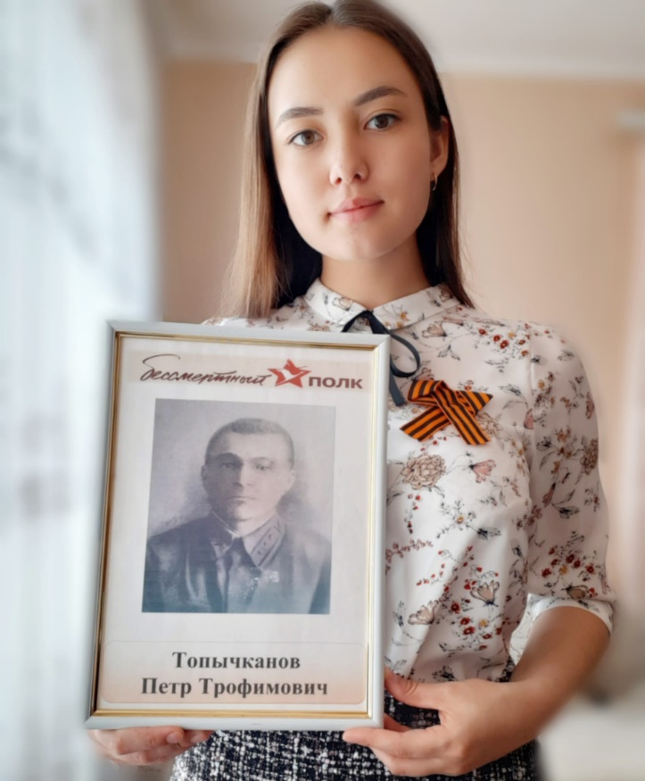

Топычканов Пётр Трофимович
1908 – 1950 гг.
Мой прадед, Топычканов Пётр Трофимович, родился в 1908 году в селе Елаши Белокатайского района Башкирии. Семья была большой. Одних братьев было пятеро. Жили трудно, но весело. В 1941 году Петра призвали на фронт. Как нам удалось узнать, воевал прадед в составе 118 гвардейского стрелкового полка 37 гвардейской стрелковой дивизии. Был командиром 3-его стрелкового батальона. Имел звание гвардии сержанта.
Боевой путь моего прадедушки прошёл и через родную страну, и через Белоруссию, и через Польшу, и через Германию. Из архивных данных мы смогли узнать, что дивизия, в которой воевал прадед, участвовала в Сталинградской битве и понесла значительные потери. В боях за Родину прадед был дважды ранен, а в 1945 году при взятии города Грауденц (Польша) из своего личного оружия он уничтожил 6 гитлеровцев и 2 взял в плен. За это прадед был награждён медалью «За отвагу». На сайте «Память народа» мы смогли даже обнаружить подлинник приказа о награждении. Я думаю, что Пётр Трофимович был очень храбрым и мужественным солдатом и подвигов в его послужном списке много. Но разве за награды сражались все советские солдаты, в том числе и мой прадед?
Войну прадедушка закончил в Германии в октябре 1945 года и был демобилизован домой. К сожалению, боевые ранения и тяжелая болезнь подкосили его здоровье. В 1950 году возрасте 42 лет прадедушка умер.

Топычканова Светлана, группа У 1 Б

